PROJETO DE LEI Nº 10/2023

“INSTITUI NO CALENDÁRIO OFICIAL DE EVENTOS DO MUNICÍPIO DE JEQUIÉ-BA, OS JOGOS PARADESPORTIVOS ESCOLARES MUNICIPAIS, E DÁ OUTRAS PROVIDENCIAS.

A CÂMARA MUNICIPAL DE JEQUIÉ, Estado da Bahia, no uso de suas atribuições legais, em conformidade com a Lei Orgânica Municipal, Regimento Interno desta Casa, faz saber que o Plenário aprova e remete ao Chefe do Poder Executivo para sanção, a seguinte Lei:

Art. 1º Fica instituído e incluído no calendário oficial de eventos do município de Jequié os jogos paradesportivos escolares, a serem realizados no mês de setembro, devido dia 22 deste mês comemorar-se o “Dia Nacional do Atleta paralímpico “, ficando assim a realização desses jogos anualmente neste mês.

Art.2º Fica a secretaria de esportes e educação responsáveis pela organização e realização ao referido evento, contando com o apoio das ONGS e Instituições voltadas no atendimento a pessoas com deficiência, pelo estudo e a inclusão das modalidades a serem desenvolvidas.

Art. 3º São objetivos dos jogos paradesportivos:
I- Fomentar o paradesporto no município de Jequié de modo que, se crie uma cultura de respeito e valorização as pessoas com deficiência.
II- Promover o desenvolvimento de atividades motoras, aptidão física, psicomotora, cognitiva, psicomotora, psíquicas e sociais das pessoas com deficiência por meio da prática esportiva.
III- favorecer o desenvolvimento da pessoa com deficiência, bem como sua inclusão e integração na sociedade através da prática esportiva, reduzindo a vulnerabilidade social.
IV- Sensibilizar todos os setores da sociedade Jequieense da importância do fomento à pratica paradesportiva.
VI- Divulgar as práticas paradesportivas existentes e ampliar aquelas já desenvolvidas no Município, através de promoção de atividades, campeonatos, palestras nas escolas, e outros eventos de exibição e demonstração das modalidades, entre outras ações difusoras.

Art.º 4º Esta Lei entra em vigor na data de sua publicação

Saladas Sessões, 03 de março de 2023.

Moana Meira
Vereadora

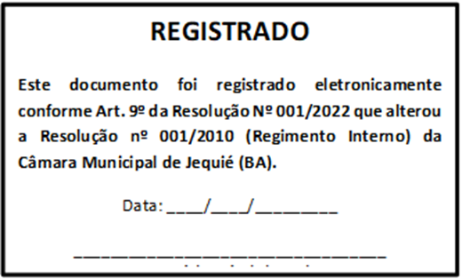

Justificativa

Em um país com tantas desigualdades sociais como o Brasil, pessoas com deficiência são frequentemente colocadas á margem da sociedade e tem suas habilidades e capacidades questionadas. À pratica paradesportiva, mostra-se eficiente, haja vista ser inclusiva e abre suas portas a todos sem distinção reiterando o caráter democrático do esporte, que por vezes, fica esquecido.
Nossa cidade conta com instituições voltadas para pessoas com deficiência, tendo atletas das mais variadas modalidades que participam de importantes competições, levando o nome de nossa cidade em campeonatos a nível estadual e nacional.
O objetivo da proposta é contribuir para a conscientização do paradesporto, bem como, ampliar a prática da atividade física adaptada para que mais pessoas tenham acesso e valorize os atletas paradesportivos e paraolímpicos do nosso município.
Trata-se de um projeto de muita importância e relevância porque, além de contribuir para a divulgação e conscientização das práticas esportivas adaptadas, é um meio de quebrar barreiras e promover a inclusão social.
Desse modo, diante do exposto, com o objeto principal de incentivar a atividade física e contribuir com a inclusão social da pessoa com deficiência, conto com o voto dos ilustres colegas parlamentares.

Saladas Sessões, 03 de março de 2023.

Moana Meira
Vereadora

